Załącznik nr 1
Zadanie 1
Dostawa i montaż urządzeń zabawowych – Bystry, 11-500 Giżycko

1 | Zestaw zabawowy o wym. około 3,4m x 4,4m i wysokości max. 2,1m, w skład którego będzie wchodzić min.:  - zjeżdżalnia  - ścianka wspinaczkowa  - lina do wspinaczki  - bulaj  - drabinka ukośna  - gra, np.: "kółko i krzyżyk"  - ścianka wspinaczkowa linowa  - drabinka  Zdjęcie poglądowe:  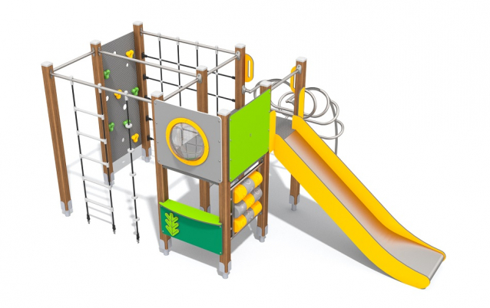

- Działka nr 6/139 obręb Sulimy, miejscowość Bystry.
- Montaż urządzenia musi uwzględniać strefy bezpieczeństwa, ostateczne rozmieszczenie uzgodnione z Zamawiającym.
- Urządzenie musi być bezpieczne, atrakcyjne i trwałe oraz odporne na zniszczenie w trakcie zabawy jak również odporne na działanie warunków atmosferycznych.
- Urządzenie powinno mieć zaokrąglone krawędzie, a wszelkie połączenia ukryte pod zaślepkami lub gładko wykończone. Elementy metalowe winny być zabezpieczone przed korozją lub wykonane z metalu odpornego na korozję, drewno klejone, elementy kolorowe z płyt HDPE, lina polipropylenowa z rdzeniem metalowym, podesty z antypoślizgowych płyt HPL, posadowienia na kotwach ocynkowanych.
- Wszystkie montowane urządzenia i elementy wyposażenia placu zabaw muszą posiadać atesty i certyfikaty bezpieczeństwa potwierdzające, że zostały wykonane w oparciu o obowiązujące normy w tym zakresie oraz posiadać dopuszczenie do stosowania w kontakcie z dziećmi. Wykonanie montażu urządzeń mogą dokonywać osoby, firmy przeszkolone w tym celu przez producentów zabawek oraz w oparciu o instrukcje montażu, zaleceń, wskazówek i pod nadzorem dostawcy oraz instytucji dozoru technicznego.
- Wykonawca zobowiązany jest dostarczyć karty techniczne/ certyfikaty/atesty/ dokumenty potwierdzające bezpieczeństwo oferowanych produktów oraz informację o kresie gwarancji przed podpisaniem umowy.
- Oferowane przez Wykonawcę elementy wyposażenia placu zabaw muszą być fabrycznie nowe.

Zadanie nr 2
Dostawa i montaż małej architektury – Gajewo, 11-500 Giżycko, dz. nr. 71/1

1 | 2 Ławki miejskie drewniane w ramie stalowej z oparciem.  Wymiary elementów zestawu:  - wysokość około 76 cm  - długość około 175 cm  - długość siedziska około 150cm  - przekrój deski około 45mm x 70mm  - stalowe nogi o średnicy około 6 cm stanowią dodatkowe zabezpieczenie przed kradzieżą, dzięki montażowi w podłożu. Za pomocą kotew lub kołków rozporowych  - drewno impregnowane – kolor orzech  Zdjęcie poglądowe:  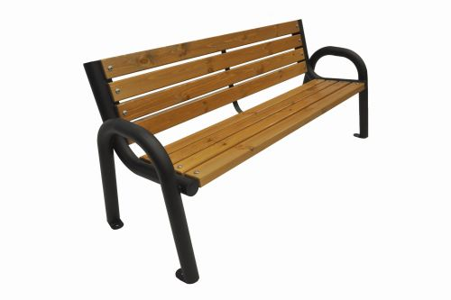
2 | 3 kosze na śmieci – drewniane z kwadratową ramą stalową malowaną proszkowo z ocynkowanym wkładem, drewno impregnowane – kolor orzech , pojemność ok. 45l, mocowane do podłoża  Zdjęcie poglądowe:  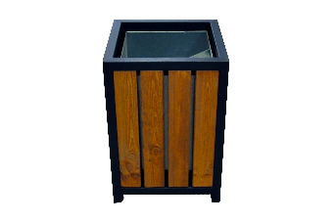

Zadanie nr 3
Dostawa małej architektury – Kożuchy Wielkie, 11-500 Giżycko, dz. nr. 84/1

1 | 1 kosz na śmieci – drewniane z kwadratową ramą stalową malowaną proszkowo z ocynkowanym wkładem, drewno impregnowane – kolor orzech , pojemność ok. 45l, mocowane do podłoża  Zdjęcie poglądowe:

Zadanie nr 4
Dostawa małej architektury – Sołdany Nowe, 11-500 Giżycko, dz. nr. 142/1 (obręb Pieczonki)

1 | 1 kosz na śmieci – z tworzywa sztucznego w komplecie ze słupkiem do mocowania w ziemi, pojemność około 50l, kolor pomarańczowy  Zdjęcie poglądowe:  